ASIGNATURA: ARTES VISUALES
NOMBRE DEL DOCENTE: MARÍA ELENA ANDRADES VIROT
CURSO: 5º AÑO BÁSICO

“GUIA N° 4” PRIORIZACIÓN CURRICULAR EVALUACIÓN FORMATIVA 5º BÁSICO.

NOMBRE: CURSO: FECHA:
OBJETIVO DE APRENDIZAJE: Crear trabajos de arte y diseños a partir de sus propias ideas y de la observación del: entorno cultural: Chile, su paisaje y sus costumbres en el pasado y en el presente; entorno artístico: impresionismo y postimpresionismo; diseño en Chile, Latinoamérica y del resto del mundo.
OBJETIVO ESPECÍFICO: Reproducir paisaje de un entorno artístico.
UNIDAD 2: Obras del paisaje
* Envía el trabajo desarrollado al siguiente fono WhatsApp +569 82498411 incluyendo nombre y curso, como segunda posibilidad entregarlas físicamente en el establecimiento en fechas determinadas informadas oportunamente por el colegio.

Instrucciones:
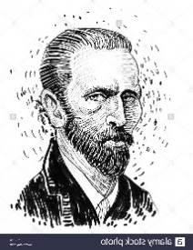
A continuación, se te mostrará un ejemplo de paisaje de un pintor, que llegó a ser uno de los más famosos del mundo, llamado Vincent Van Gogh, nacido en Holanda. Tenía una característica muy especial en su forma de pintar, utilizando pinceladas puntillistas y líneas ondulantes.
Vincent Van Gogh

- Observa el paisaje, luego copia en una hoja de block o material que tengas a tu disposición.

- Ocupa todo el espacio de la hoja de manera que el dibujo no te quede tan pequeño.

- Ojalá utilices témpera de lo contrario ocupa otro material para pintar.

- Puedes cambiar los colores del paisaje según tú gusto, pero tratando de utilizar la técnica del pintor.

La noche estrellada
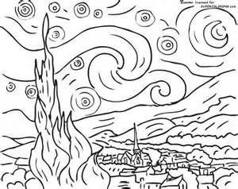
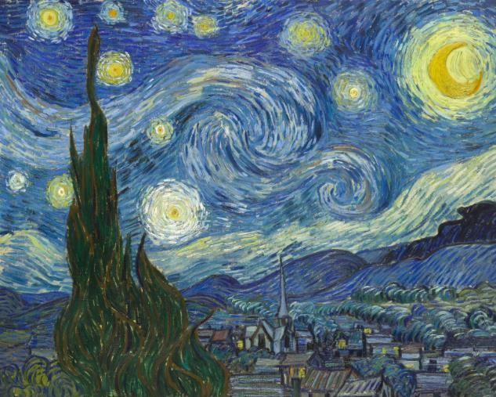
Dibujo para reproducción Pintura Original
Pauta de evaluación formativa

Indicadores | Logrado | Medianamente Logrado | Por Lograr
Demuestra habilidad para registrar por medio del dibujo sus ideas.
Reproduce la técnica de pintura del artista original
Expresa una idea, sentimientos o emociones cambiando colores a elección.
Usa el espacio de forma adecuada, ocupando la totalidad de su hoja.
Realiza un trabajo limpio y ordenado.

